

Het FAMILIEKRACHT**CAFÉ**

**Peuter & buien, hoe ga je om met peutergevoelens?**

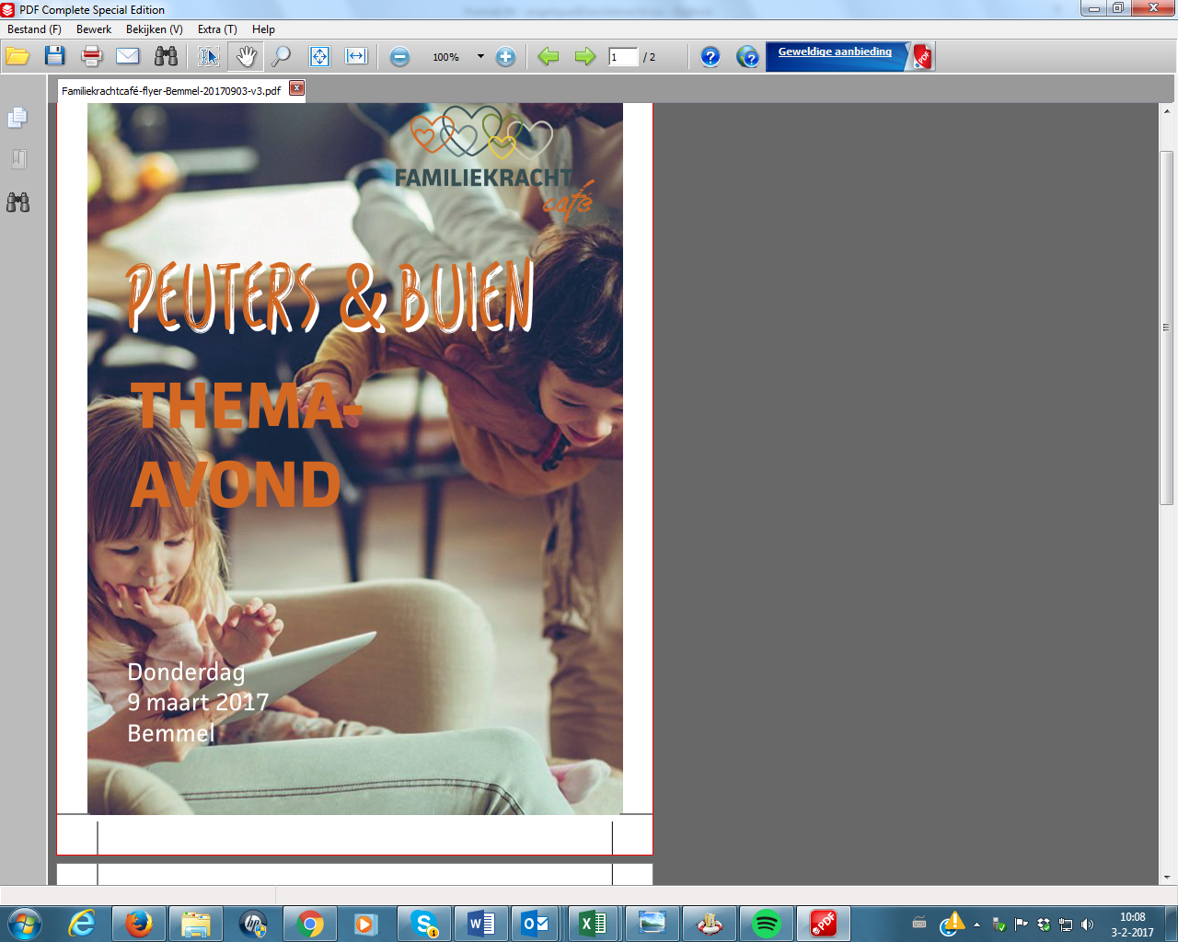

**Want peuters hebben ook gevoelens!**

Op donderdag 9 maart a.s. organiseert Stichting Familiekracht en Stichting Welzijn Lingewaard in Bemmel het Familekrachtcafé. Tijdens dit café krijgen ouders en opvoeders informatie over peuters en hun buien en hoe hiermee om te gaan.

Peuters hebben een leuke, maar ook uitdagende leeftijd. Dat vraagt wat van ouders en hun eigen gevoelens, want peutergedrag is niet altijd even leuk. Annemarie van de Flier van VGGM zal een korte presentatie geven. Daarna is er ruimte voor ouders en opvoeders om met elkaar ervaringen uit te wisselen en te luisteren. In het café worden alledaagse voorbeelden en eventuele lastige situaties besproken.

**Locatie**

Het Familiekrachtcafé start op donderdag 9 maart a.s. om 20:00 uur (inloop vanaf 19:45 uur) in het gebouw van Stichting Welzijn Lingewaard, Cuperstraat 9 in Bemmel.

**Aanmelden**

Deelname aan het Familiekrachtcafé is **gratis**, consumpties zijn voor eigen rekening

(€ 1,00).

Aanmelden kan via de Facebookpagina van Familiekracht ([www.facebook.com/familiekracht](http://www.facebook.com/familiekracht)). Door een like blijf je ook op de hoogte van de data van de volgende Familiekrachtcafés.

Heb je geen Facebook? Je kunt je ook aanmelden via [info@familiekracht.nu](mailto:info@familiekracht.nu) of SWL meldpunt, [meldpunt@swlingewaard.nl](mailto:meldpunt@swlingewaard.nl). Uiteraard ben je ook zonder aanmelding van harte welkom!